INFORME DE FISCALIZACIÓN AMBIENTAL

INSPECCIÓN AMBIENTAL

FAENA MINERA COLLAHUASI

DFZ-2015-16-I-RCA-IA

 | Nombre | Firma
Aprobado | Claudia Pastore Herrera
Revisado | Boris Cerda Pavés
Elaborado | Christian Rojo Loyola

Tabla de Contenidos
Tabla de Contenidos 2
1. RESUMEN. 3
2. IDENTIFICACIÓN DEL PROYECTO, INSTALACIÓN, ACTIVIDAD O FUENTE FISCALIZADA 4
2.1. Antecedentes Generales 4
2.2. Ubicación y Layout 5
3. INSTRUMENTOS DE GESTIÓN AMBIENTAL QUE REGULAN LA ACTIVIDAD FISCALIZADA. 7
4. ANTECEDENTES DE LA ACTIVIDAD DE FISCALIZACIÓN. 8
4.1. Motivo de la Actividad de Fiscalización. 8
4.2. Materia Específica Objeto de la Fiscalización Ambiental. 8
4.3. Aspectos relativos a la ejecución de la Inspección Ambiental. 8
4.3.1. Primer día de inspección 8
4.3.2. Segundo día de inspección 8
4.3.3. Tercer día de inspección 9
4.3.4. Cuarto día de inspección 9
4.3.5. Quinto día de inspección 9
4.3.6. Esquema de recorrido. 10
4.3.7. Detalle del Recorrido de la Inspección. 10
5. HECHOS CONSTATADOS. 11
5.1. Ejercicio de los derechos de aprovechamiento. 11
5.2. Afectación de la vegetación. 23
5.3. Manejo de residuos mineros masivos. 37
6. CONCLUSIONES. 40
7. DOCUMENTACIÓN SOLICITADA Y ENTREGADA. 44
8. ANEXOS. 45

RESUMEN.

El presente documento da cuenta de los resultados de las actividades de fiscalización ambiental realizadas por el Servicio Nacional de Geología y Minería (SERNAGEOMIN) junto al Servicio Agrícola y Ganadero (SAG) a la “Faena Minera Collahuasi”. La actividad de inspección fue desarrollada durante los días 25 y 26 de febrero de 2015 y los días 16, 17 y 18 de marzo de 2015.

Compañía Minera Doña Inés de Collahuasi SCM produce concentrado de cobre, cátodos de cobre y concentrado de molibdeno. La empresa basa su operación en la explotación a rajo abierto de tres yacimientos denominados Rosario, Ujina y Huinquintipa. Sus instalaciones industriales y los tres yacimientos se denominan “Área Cordillera”. En el sector de Ujina se encuentra también la planta concentradora, desde donde nace un mineroducto de 203 km, a través del cual es trasladado el concentrado de cobre hasta las instalaciones de filtrado y embarque de la compañía en Punta Patache.

Las materias relevantes objeto de la fiscalización incluyeron: Ejercicio de los derechos de aprovechamiento, afectación de la vegetación y manejo de residuos mineros masivos.

Entre los hechos constatados que representan hallazgos se encuentran el avance de botaderos sobre la Quebrada San Daniel.

IDENTIFICACIÓN DEL PROYECTO, INSTALACIÓN, ACTIVIDAD O FUENTE FISCALIZADA.

Antecedentes Generales.

Identificación de la actividad, instalación, proyecto o fuente fiscalizada:
Faena Minera Collahuasi
Región:  Tarapacá | Ubicación de la actividad, proyecto o fuente fiscalizada:  Sector Faena Cordillera de la Compañía Minera Doña Inés de COLLAHUASI SCM
Provincia:
Del Tamarugal
Comuna:
Pica
Titular de la actividad, proyecto o fuente fiscalizada:  Compañía Minera Doña Inés de Collahuasi SCM | RUT o RUN:  89.468.900-5
Domicilio Titular:  Avda. Andrés Bello 2687, piso 11, Santiago. | Correo electrónico:  jcpalma@collahuasi.cl
Teléfono:
(56) 23626500/23626556
Identificación del Representante Legal:  Juan Carlos Palma Irarrázaval | RUT o RUN:  5.134.497-9
Domicilio Representante Legal:  Avenida Baquedano 902, Iquique. | Correo electrónico:  jcpalma@collahuasi.cl
Teléfono:
(56 – 57) 2516401
Fase de la actividad, proyecto o fuente fiscalizada:
Operación.

Ubicación y Layout.

Figura 1. Mapa de ubicación local (Fuente: Imagen Google Earth, 2014)

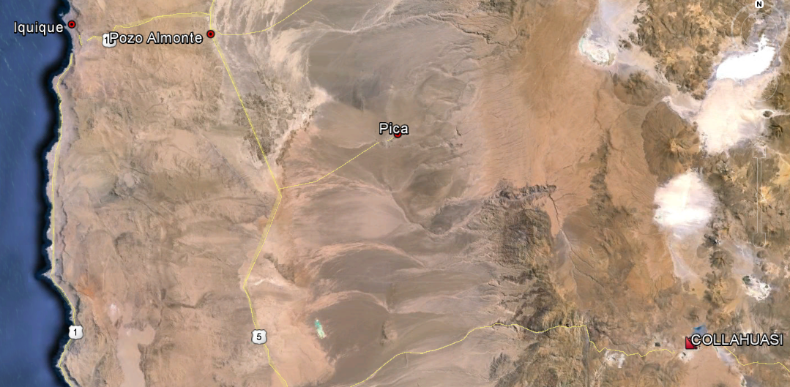
Coordenadas UTM de referencia
Datum: WGS 84 Huso: 19 S | Huso: 19 S | UTM N: 7.364.625 m | UTM E: 365.840 m
Ruta de acceso: Se inicia la ruta de ingreso desde Pica en dirección Noreste por la ruta A 685 recorriendo 55 Km hasta llegar a la intersección con la Ruta A 97, por donde se recorren 92 Km aproximados en dirección sureste hasta el acceso a la faena.

Figura 2. Layout del proyecto (Fuente: Imagen Google Earth, 2014).

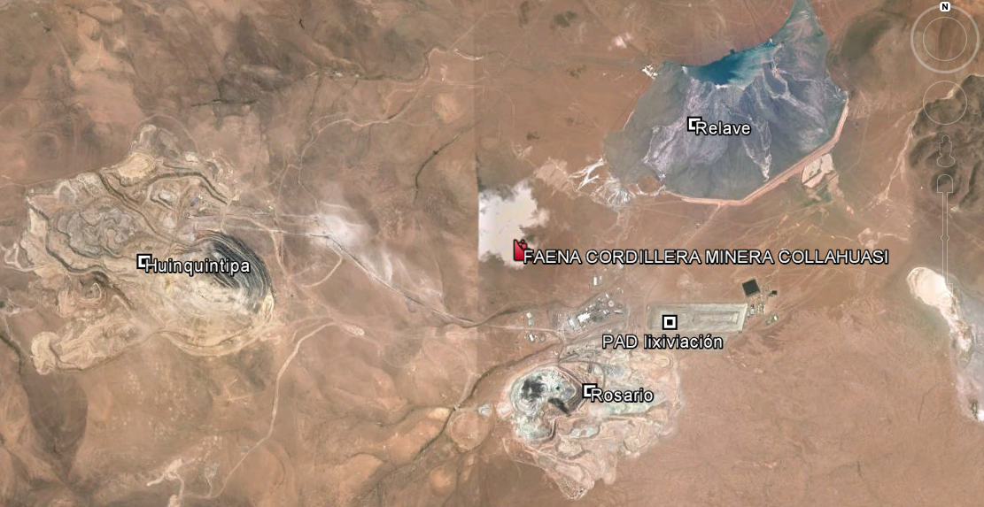

INSTRUMENTOS DE GESTIÓN AMBIENTAL QUE REGULAN LA ACTIVIDAD FISCALIZADA.

Identificación de Instrumentos de Gestión Ambiental que regulan la actividad, proyecto o fuente fiscalizada.
N° | Tipo de Instrumento | N°/ Descripción | Fecha | Comisión / Institución | Nombre de la actividad, proyecto o fuente regulada | Comentarios | Instrumento fiscalizado
1 | RCA | 713 | 27/12/1995 | COREMA, Región de Tarapacá | Proyecto Minero Collahuasi. | Con consultas de pertinencia de ingreso al SEIA | Sí
2 | RCA | 005 | 06/01/2005 | COREMA, Región de Tarapacá | Modificaciones al Proceso De Recuperación De Cu Desde Minerales Lixiviables | Sin consultas de pertinencia de ingreso al SEIA | Sí
3 | RCA | 116 | 28/07/2005 | COREMA Región de Tarapacá | Explotación Rajo Huinquintipa Este. | Sin consultas de pertinencia de ingreso al SEIA | Sí
4 | RCA | 144 | 19/12/2007 | COREMA, Región de Tarapacá | Traslado puntos de captación de Aguas Subterráneas en Cuenca Coposa | Con consulta de pertinencia de ingreso al SEIA | Sí
5 | RCA | 46 | 02/04/2007 | COREMA, Región de Tarapacá | Explotación Depósitos Huinquintipa Este Fases II Y III | Sin consultas de pertinencia de ingreso al SEIA | Sí
6 | RCA | 114 | 21/09/2007 | COREMA, Región de Tarapacá | Proyecto Explotación Depósito Huinquintipa Este Fase IV | Sin consultas de pertinencia de ingreso al SEIA | Sí
7 | RCA | 144 | 19/12/2007 | COREMA, Región de Tarapacá | Línea de transmisión eléctrica 110kV Ujina – Coposa | Sin consultas de pertinencia de ingreso al SEIA | Sí
8 | RCA | 021 | 19/03/2008 | COREMA, Región de Tarapacá | Adecuación de Áreas de Lixiviación Collahuasi | Sin consultas de pertinencia de ingreso al SEIA | Sí
9 | RCA | 167 | 13/09/2001 | COREMA, Región de Tarapacá | Expansión 110 KTPD, Planta Concentradora Collahuasi | Con consulta de pertinencia de ingreso al SEIA | Sí
10 | RCA | 76 | 22/09/2008 | COREMA, Región de Tarapacá | Explotación Depósito Huinquintipa Este Fase V | Sin consultas de pertinencia de ingreso al SEIA | Sí
11 | RCA | 075 | 22/09/2008 | COREMA, Región de Tarapacá | Socavón Rampa de Prospección Rosario | Con consulta de pertinencia de ingreso al SEIA | Sí
12 | RCA | 058 | 30/06/2011 | Comisión de Evaluación de Tarapacá | Explotación Rosario Sur I y II | Con consulta de pertinencia de ingreso al SEIA | Sí
13 | RCA | 059 | 30/06/2011 | Comisión de Evaluación de Tarapacá | Sondaje prospección Rosario Oeste | Sin consultas de pertinencia de ingreso al SEIA | Sí
14 | RCA | 092 | 10/07/2007 | COREMA, Región de Tarapacá | Modificación Mineroducto collahuasi | Sin consultas de pertinencia de ingreso al SEIA | Sí

ANTECEDENTES DE LA ACTIVIDAD DE FISCALIZACIÓN.

Motivo de la Actividad de Fiscalización.

Motivo:  Programada | Descripción del motivo:  Según Resolución SMA N° 769/2014 que fija Programa y Subprogramas Sectoriales de Fiscalización Ambiental de Resoluciones de Calificación Ambiental para el año 2015.

Materia Específica Objeto de la Fiscalización Ambiental.

- Ejercicio de los derechos de aprovechamiento.
- Afectación de la vegetación.
- Manejo de residuos mineros masivos.

Aspectos relativos a la ejecución de la Inspección Ambiental.

Primer día de inspección.

Fecha de realización:  25 de febrero de 2015 | Hora de inicio:  07:15 |  | Hora de finalización:  14:30
Fiscalizador encargado de la actividad:  Mario Ahumada Campos |  |  | Órgano:  SAG
Fiscalizadores participantes:  Mario Cáceres Pino  Pilar Mesa Ramirez |  |  | Órganos:  SAG  SAG
Existió oposición al ingreso: No |  | Existió auxilio de fuerza pública: No
Existió colaboración por parte de los fiscalizados: Sí |  | Existió trato respetuoso y deferente: Sí
Entrega de antecedentes solicitados: No |  | Entrega de acta: Sí (Anexo 1)
Observaciones: No se solicitaron antecedentes.

Segundo día de inspección.

Fecha de realización:  26 de febrero de 2015 | Hora de inicio:  08:00 |  | Hora de finalización:  12:00
Fiscalizador encargado de la actividad:  Mario Ahumada Campos |  |  | Órgano:  SAG
Fiscalizadores participantes:  Mario Cáceres Pino  Pilar Mesa Ramirez |  |  | Órganos:  SAG  SAG
Existió oposición al ingreso: No |  | Existió auxilio de fuerza pública: No
Existió colaboración por parte de los fiscalizados: Sí |  | Existió trato respetuoso y deferente: Sí
Entrega de antecedentes solicitados: No |  | Entrega de acta: Sí (Anexo 1)
Observaciones: No se solicitaron antecedentes.

Tercer día de inspección.

Fecha de realización:  16 de marzo de 2015 | Hora de inicio:  11:00 |  | Hora de finalización:  18:00
Fiscalizador encargado de la actividad:  Alba Urquijo Montaño |  |  | Órgano:  SERNAGEOMIN
Fiscalizadores participantes:  Fanny Torres Rojas |  |  | Órgano:  SERNAGEOMIN
Existió oposición al ingreso: No |  | Existió auxilio de fuerza pública: No
Existió colaboración por parte de los fiscalizados: Sí |  | Existió trato respetuoso y deferente: Sí
Entrega de antecedentes solicitados: No |  | Entrega de acta: Sí (Anexo 1)
Observaciones: No se solicitaron antecedentes.

Cuarto día de inspección.

Fecha de realización:  17 de marzo de 2015 | Hora de inicio:  09:20 |  | Hora de finalización:  17:30
Fiscalizador encargado de la actividad:  Alba Urquijo Montaño |  |  | Órgano:  SERNAGEOMIN
Fiscalizadores participantes:  Fanny Torres Rojas  Vinko Malinarich Torrico  Mario Cáceres Pino |  |  | Órganos:  SERNAGEOMIN  SAG  SAG
Existió oposición al ingreso: No |  | Existió auxilio de fuerza pública: No
Existió colaboración por parte de los fiscalizados: Sí |  | Existió trato respetuoso y deferente: Sí
Entrega de antecedentes solicitados: Sí |  | Entrega de acta: Sí (Anexo 1)
Observaciones: S/O

Quinto día de inspección.

Fecha de realización:  18 de marzo de 2015 | Hora de inicio:  09:20 |  | Hora de finalización:  13:40
Fiscalizador encargado de la actividad:  Alba Urquijo Montaño |  |  | Órgano:  SERNAGEOMIN
Fiscalizadores participantes:  Fanny Torres Rojas |  |  | Órgano:  SERNAGEOMIN
Existió oposición al ingreso: No |  | Existió auxilio de fuerza pública: No
Existió colaboración por parte de los fiscalizados: Sí |  | Existió trato respetuoso y deferente: Sí
Entrega de antecedentes solicitados: Sí |  | Entrega de acta: Sí (Anexo 1)
Observaciones: S/O

Esquema de recorrido.

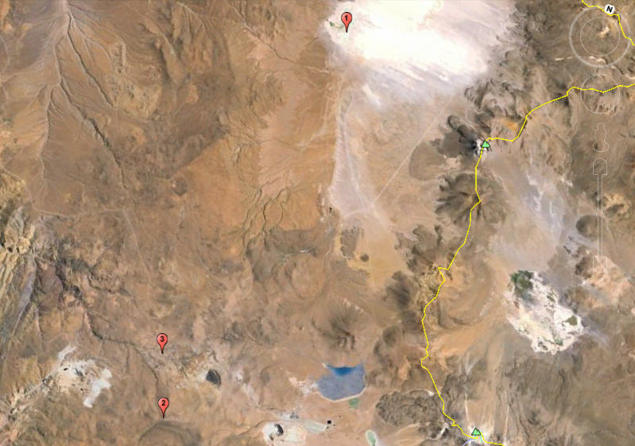

Detalle del Recorrido de la Inspección.

N° de estación | Nombre del sector | Descripción estación
1 | Humedal Jachucoposa | Humedal altoandino ubicado en el sector de Coposa.
2 | Bofedal Chiclla | Humedal altoandino donde se realizan medidas de compensación.
3 | Huinquintipa | Sector donde se ubica el Rajo Huinquintipa y botadero asociado, además de quebradas.

HECHOS CONSTATADOS.

Ejercicio de los derechos de aprovechamiento.

Número de hecho constatado: 1 | Estación N°: N/A
Exigencias:

RCA N° 167/2001 Considerando 3.6. Abastecimiento de agua.
El requerimiento de agua fresca para la operación del Proyecto será de aproximadamente 947 l/s. En la actualidad, la operación de Collahuasi tiene un consumo de agua fresca del orden de 550 l/s, de modo que la expansión implica un consumo adicional de 397 l/s. Este aumento de agua fresca será abastecido desde las siguientes fuentes:

- Ajuste en el sistema de bombeo de agua desde el campo de pozos del Salar de Coposa, el que permitirá extraer 317 l/s adicionales;

- Aprovechamiento de los drenajes que se generen en los rajos (principalmente el rajo Ujina), recirculándolo como agua de proceso. Este caudal se estima en el orden de 30 l/s,

- Extracción de agua subterránea desde la cuenca del Salar de Michincha, desde los pozos P-4 y RPW-3. Esta extracción se estima en 50 l/s, pero podrá ser menor si el drenaje en el rajo Ujina es mayor que 30 l/s. En todo caso, suponiendo períodos sin drenaje en el rajo, el caudal máximo a extraer seria de 80 l/s.

RCA N° 167/2001 Considerando 5.2 Medidas de Mitigación en los Salares de Coposa y Michincha
El aumento del caudal de agua subterránea eximida desde la cuenca de Coposa y la incorporación de ex tracción de agua subterránea en la cuenca de Michincha generarán un crecimiento paulatino en los conos de depresión de las napas, considerando un horizonte de 25 años, podrá producirse una reducción de caudales en las vertientes que alimentan los sistemas de lagunas en los salares de Coposa y Michincha, hacia el final de la vida del proyecto.

Las medidas de mitigación consideradas para este caso son:

- En primer término, se ha minimizado el requerimiento de nuevas captaciones de agua, mediante la reutilización del agua industrial en los procesos, principalmente a través de recirculaciones de agua en distintas etapas de la operación y la minimización de la evaporación de agua en el tranque de relaves;

- El proyecto de expansión considera aprovechar como agua industrial el agua que aflore al interior de los rajos, evitando así extraer un caudal equivalente desde los campos de pozos;

- En la cuenca de Michincha se han seleccionado los pozos de captación más distantes de la vertiente que alimenta la laguna (pozos RPW-3 y P-4). De esta forma se minimizará el descenso de niveles cerca de la vertiente, y por lo tanto se minimizará la posible reducción de su caudal.

En caso que los monitoreos realizados detecten alguna tendencia decreciente en el caudal de las vertientes atribuible a la operación de Collahuasi (y no a fenómenos climáticos regionales), se procederá con una operación de recarga artificial de la vertiente afectada, supliendo el déficit de caudal. Para ello se extraerá un caudal adicional de agua desde el acuífero, de calidad similar al de la vertiente, y se conducirá y aplicará en el sector de afloramiento natural. La medida de mitigación referida a la recarga, se hará efectiva cuando el caudal descienda hasta un caudal de excedencia del 95%. Esta medida se aplicará durante el tiempo que sea necesario hasta que se asegure una recuperación de los caudales naturales de las vertientes, con respecto a sus valores promedios históricos; esto es un caudal promedio en Jachucoposa de 60 l/s (caudal de excedencia de 45 l/s) y 6 l/s en el salar de Michincha (cuyo caudal de excedencia es de 5 l/s).

RCA N° 167/2001 Considerando 6.8

Con relación al pozo P-6 destinado a mitigar la vertiente Michincha, las aguas que se podrán utilizar, para efectos de este proyecto, sólo corresponden a 5 l/s, transformándose en un pozo de mitigación, debiendo tramitar para estos efectos el traslado de los derechos de aprovechamiento existente en el mismo.

RCA N° 100/2003 Letra a) Suministro de Agua Fresca; el proyecto considera:

- Reducir la tasa media de consumo de agua fresca por tonelada de mineral procesado;

- Acotar la vida útil del proyecto, al tiempo que demande la extracción del volumen total de agua fresca considerada y aprobada en el Caso Base (el presente proyecto no considera extraer volúmenes adicionales de agua respecto del Caso Base).

- Se prevé un consumo medio de agua fresca de 0,66 m³ por cada tonelada de mineral procesado, disminuyendo el consumo de 0,74 m³/t del Caso Base. Con esta tasa optimizada de consumo de agua fresca, el procesamiento de un promedio anual de 126 ktpd. de mineral implica una demanda promedio anual de agua fresca de 968 l/s.

- A su vez, para mantener el volumen total de agua fresca ya aprobado para el Caso Base (947 l/s por un período de 25 años, equivalente a aproximadamente 746,6 millones de metros cúbicos), el proyecto de optimización considera reducir la vida útil a 24 años. De esta forma, el consumo medio de agua fresca de 968 l/s. durante este tiempo implicará extraer el mismo volumen total de agua (aproximadamente 746,6 millones de metros cúbicos), sin implicar volúmenes adicionales de extracción.

- Para suministrar el consumo adicional de agua fresca respecto del Caso Base (21 l/s como promedio anual y hasta un máximo de 253 l/s.), el titular informa que dispone de las siguientes fuentes de abastecimiento:

a) Cuenca de Coposa:

Derechos provisionales en trámite de redacción de la resolución otorgante por parte de la Dirección General de Aguas por 174 l/s. en la Cuenca de Coposa, los cuales se suman a los derechos otorgados por 867 l/s. en esta cuenca, ya considerados en el Caso Base, cuyos pozos y caudales se detallan en el cuadro “Derechos Consuntivos Permanentes en Cuenca de Coposa“.

Collahuasi solicitará a la Dirección General de Agua el traslado de los puntos de captación de los derechos provisionales de Coposa (174 L/s.), a los pozos de producción de donde serán extraídos.

Derechos Consuntivos Permanentes en Cuenca de Coposa

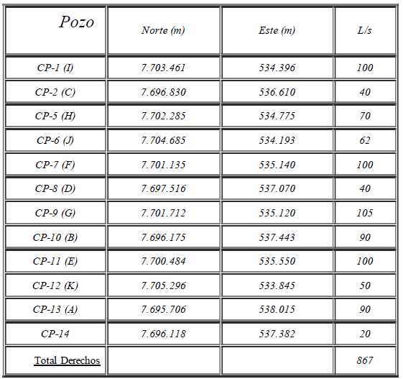

b) Cuenca de Michincha:

Derechos consuntivos permanentes por 263,5 l/s otorgados a Collahuasi en la Cuenca de Michincha, según se indica en el cuadro “Derechos Consuntivos Permanentes en Cuenca de Michincha”.

Collahuasi solicitará a la Dirección General de Agua el traslado de los puntos de captación de los derechos provisionales de Coposa (174 L/s.), a los pozos de producción de donde serán extraídos.

Derechos Consuntivos Permanentes en Cuenca de Michincha

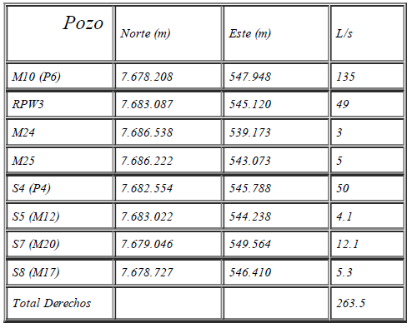

De estos derechos, 80 l/s. ya han sido considerados en el Caso Base, quedando un remanente de 183.5, 5 l/s. para el proyecto de optimización, caudal que será extraído de los pozos anteriormente indicados.

Debido a que el pozo M10 (P6) se ubica en una zona de protección de vegas y bofedales (Resolución Nº909/97), el titular solicitará a la Dirección General de Aguas el traslado del punto de captación de los derechos de aprovechamiento correspondientes a este pozo, hacia el sector norte de la Cuenca de Michincha. Este traslado se solicitará para 130 l/s, quedando un caudal de 5 l/s en el pozo M10 (P6) para efecto de mitigación ambiental, según lo comprometido y aprobado en el EIA del Caso Base (reposición de agua en la vertiente de Michincha).

El titular dispone, además, en la cuenca de Michincha, de 168,6 l/s de derechos consuntivos permanentes pertenecientes a Compañía Minera Quebrada Blanca, de los cuales 100 l/s. han sido materia de convenio entre las Compañías para ser utilizados por Collahuasi.

Del total de derechos de aprovechamiento que dispone Collahuasi en la cuenca de Coposa y Michincha (1.304,5 l/s. más 100 l/s. de Quebrada Blanca), los siguientes caudales están disponibles para el proyecto optimización, es decir no fueron considerados en el Caso Base:

- 174 l/s de Cuenca Coposa pertenecientes a Collahuasi;

- 183,5 l/s de Cuenca Michincha pertenecientes a Collahuasi;

- 100 l/s de Cuenca Michincha pertenecientes a Quebrada Blanca.

El total disponible en las fuentes anteriormente indicadas es 457,5 l/s, los cuales permiten cubrir el requerimiento máximo puntual de 253 l/s del Proyecto de Optimización. El caudal adicional a extraer no superará en ningún momento los 253 l/s. Las fuentes se alternarán según los requerimientos de operación y mantención de los pozos.

Construcción y Habilitación de Obras:

Para operar las fuentes complementarias de suministro de agua fresca en las cuencas de Coposa y Michincha, se habilitarán las siguientes obras:

Habilitación de Pozos:

a.1) Cuenca de Coposa: En esta cuenca se trasladarán los 174 l/s. de derechos provisionales, a los pozos ya existentes y habilitados, de tal modo que no se realizarán obras mayores, eventualmente se cambiarán algunas de las bombas de pozo profundo ya existentes.

a.2) Cuenca de Michincha: En esta cuenca se habilitarán los siguientes pozos: RPW3, S4 (P4), RPW4, RPW1 y M5.

Además se construirán los siguientes pozos en la zona norte de la cuenca, cuyas coordenadas, aproximadas, son las siguientes:

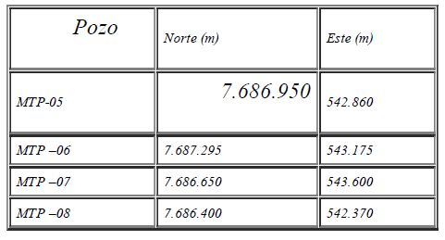

Hechos:

- La Dirección General de Aguas (DGA), mediante ORD. N° 49/2015 del Departamento de Conservación y Protección de Recursos Hídricos (Anexo 2), informó que en función de los registros del control de extracciones que recibe la DGA, se ha constatado hechos sobre la ejecución de obras, partes y acciones, por parte de la Compañía Minera Doña Ines de Collahuasi SCM (CMDIC), que no cuentan con autorización ambiental, informando textualmente lo siguiente:

Acerca del ejercicio de derechos de aprovechamiento de aguas, por parte de CMDIC, en el acuífero de Michincha, desde puntos de captación no precisados en las RCA N° 167/2001 y N° 100/2003:

- De acuerdo a lo reportado por CMDIC en lo relativo al control de extracciones comprometido con DGA, dicha compañía ejerce su derecho de aprovechamiento de aguas desde los pozos MTP-04, MTP-06, MTP-07, MTP-08 y MTP-09 a partir del año 2005 (En Anexo 2 se detalla los registros de caudales de bombeo de los pozos antes individualizados). En figura 3 se registra la localización de los pozos analizados en informe remitido mediante ORD. N° 49/2015 del Departamento de Conservación y Protección de Recursos Hídricos de la DGA (Anexo 2).

- La Resolución DGA I Región N° 921/2004 autorizó el traslado de 130 l/s desde el pozo M­10 (P-6) a los pozos MTP-04, MTP-06, MTP-07, MTP-08 y MTP-09. En el Resuelvo 2, dicha autorización dejó explícitamente mencionado que "(…) el ejercicio del derecho en los nuevos puntos de captación autorizados por la presente resolución, deberá dar cumplimiento en lo que corresponda a las disposiciones de la Ley N° 19.300 de 1994, de Bases del Medio Ambiente, y a lo establecido en las Resoluciones COREMA I Región N°s 713/1995, 167/2001 y 100/2003”. (En Anexo 2 se registra la Resolución DGA I Región N° 921/2004).

- El grupo de pozos que han sido ejercidos por CMDIC (a saber, MTP-04, MTP-06, MTP-07, MTP-08 y MTP-09) difiere del grupo de pozos que es mencionado en la RCA N° 167/2001. Este Departamento no tiene antecedentes que le permitan confirmar o descartar que CMDIC tenga autorización ambiental para extraer aguas desde el acuífero de Michincha en los pozos no identificados en las RCA tenidas a la vista, a saber, los pozos MTP-04 y MTP-09.

- Respecto del pozo MTP-04, la Resolución DGA I Región N° 403/2013, autorizó el traslado de 14 l/s desde dicho pozo al pozo MTP-12, el cual es ejercido por CMDIC desde el año 2014. Por su parte, en el Resuelvo 6, la Resolución citada dejó explícitamente mencionado que "(...) el ejercicio de los derechos autorizados por este acto administrativo, deberá ajustarse en el evento que corresponda, a la legislación ambiental vigente”. Sobre esta temática, este Departamento no tiene antecedentes que le permitan confirmar o descartar que exista un respaldo (RCA, pertinencia de ingreso u otro) que autorice la utilización del pozo MTP-12.

Acerca del ejercicio de derechos de aprovechamiento de aguas, por parte de CMDIC, en el acuífero de Michincha, desde puntos de captación que han sido modificados respecto de lo autorizado ambientalmente:

- De manera análoga, y de acuerdo a lo reportado por CMDIC en lo relativo al control de extracciones comprometido con DGA, dicha compañía ejerce su derecho de aprovechamiento de aguas del pozo PMI-01 a partir del año 2013. (En Anexo 2 se detalla los registros de caudales de bombeo del pozo PMI-01).

- La Resolución DGA I Región N° 574/2012 autorizó el traslado de 29.5 l/s de los pozos M-24, M-25, S5, S7 y S8 al pozo PMI-01. En el Resuelvo 7, dicha autorización dejó explícitamente mencionado que "(…) el ejercicio de los derechos autorizados por este acto administrativo, deberá ajustarse en el evento que corresponda, a la legislación ambiental vigente”. (En Anexo 2 se registra la Resolución DGA I Región N° 574/2012).

- Este Departamento no tiene antecedentes que le permitan confirmar o descartar que exista un respaldo ambiental (RCA, pertinencia de ingreso u otro) que autorice la utilización del pozo PMI-01 en vez de los pozos M-24, M-25, S5, S7 y S8.

Acerca de la activación de la medida de mitigación de la vertiente Michincha por parte de CMDIC:

- Al revisar los datos del control de extracciones del pozo M-10 (P-6), correspondiente al pozo de mitigación de la vertiente Michincha, es posible apreciar que CMDIC dio inicio a la operación del pozo P-6 el año 2005. (En Anexo 2 se detalla los registros de caudales de bombeo del pozo P-6).

- Al revisar los mismos registros del pozo M-10 (P-6), se observa que el caudal de bombeo en el período 2005-2014 supera el máximo autorizado ambientalmente, a saber, 5 l/s (Considerando 6.8 de la RCA N° 167/2001), tanto a escala media mensual, en 36 ocasiones, como a escala media anual, en los años 2006 y 2007. Esta superación tiene especial interés por corresponder a un bombeo más allá de lo autorizado en un sitio protegido por este Servicio.

- En los hechos, y en el contexto del seguimiento ambiental de estos proyectos, este Servicio no dispone de información de registros del escurrimiento de la vertiente para conocer su comportamiento histórico y para pesquisar si la activación de la medida de mitigación fue oportuna.

En conclusión, las situaciones antes descritas se traducen en efectos ambientales sobre el objeto de protección de este Servicio, a saber, el sistema hidrogeológico del Salar de Michincha, el que además incluye un sector acuífero protegido por el artículo 63 del Código de Aguas.

b) Mediante ORD. MZN N° 059/2016 (Anexo 3) se solicitó al titular la siguiente información:

- Indicar mediante qué acto administrativo en el marco del Sistema de Evaluación de Impacto Ambiental se encuentra autorizado el uso de los pozos de extracción de agua MTP-04, MTP-09, MTP-12 y PMI-01.

- Indicar si actualmente se encuentra operativa la medida de mitigación (reposición de agua) en la vertiente de Michincha. En caso afirmativo especificar cuándo se habría iniciado y adjuntar una copia de la comunicación por medio de la cual ello habría sido notificado a la Autoridad competente.

c) A través de carta GMA N° 022/16 (Anexo 4) el titular respondió textualmente lo siguiente:

Los actos administrativos a través de los cuales la autoridad ambiental ha autorizado el uso de los Pozos de Extracción MTP-04, MTP-09, MTP-12 y PMI-01, y el contexto en que cada uno de ellos es otorgado, se indica a continuación:

Mediante la RCA N° 167 de 2001 que aprobó el EIA "Expansión a 110 ktpd, Planta Concentradora Collahuasi", mi representada comprometió la habilitación de una red de pozos para el control de infiltraciones del tranque de relaves, los que se ubicarían en el sector noreste de la cuenca (en la cola del tranque), a los que podrían eventualmente agregarse nuevos pozos siempre que se trasladen derechos de aprovechamiento de agua. Así, en el considerando 6.10 de la referida RCA N° 167 se indica:

"La operación de los pozos de intercepción del tranque de relaves, deberá contar con los correspondientes derechos de aprovechamiento constituidos, se hará mediante el traslado de los derechos de aprovechamiento de agua que dispone la Empresa, derechos que servirán de marco para la regulación del caudal extraído y la posibilidad de agregar nuevos puntos de captación."

Luego, en la RCA N° 100 de 2003 que aprobó la DIA "Optimización Collahuasi" en los considerandos 3.9.2 y 3.9.3 se establecen todos los derechos de agua de que dispone Collahuasi en Coposa y Michincha (incluyendo los 100 l/s de Compañía Minera Quebrada Blanca).

En particular, se incluyen los pozos con derechos de agua aprobados en Michincha y se menciona la construcción de los pozos de intercepción de infiltraciones del tranque (MTP):
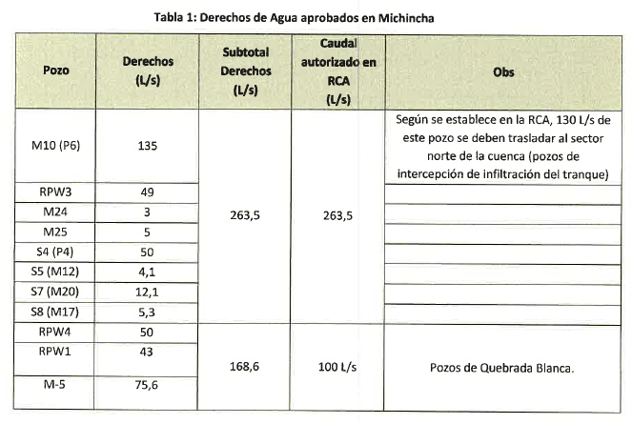

Como se indica en la Tabla 1 anterior, de los 135 l/s del pozo M10(P6), 130 l/s se trasladarían a una batería de pozos denominados MTP-05, MTP-06, MTP-07 y MTP-08 cuyas coordenadas aproximadas en PSAD 56, se emplazan en el sector noreste del tranque de relaves.

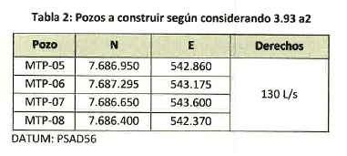

Los pozos definitivos que fueron construidos, y cuyo traslado de derechos quedó sancionado por Res.DGA N° 921 de 2004, fueron los pozos MTP-04, MTP-06, MTP-07, MTP-08 y MTP-09.

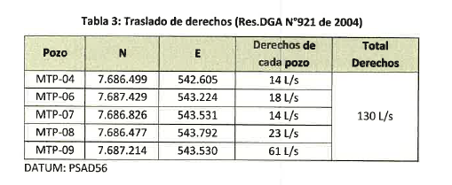

Posteriormente, el pozo MTP-04 fue subsumido con el avance del tranque de relaves (quedó cubierto por relave) y fue reemplazado por el pozo MTP-12 (cuyo traslado de derechos fue sancionado por DGA en Res N° 403 de 2013), el que se emplazó en el mismo sector, en la cola del tranque:

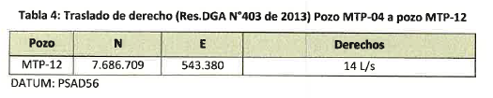

Respecto del pozo PM1-01, éste corresponde a un traslado de derechos de aprovechamiento de aguas desde los pozos autorizados M-24, M-25, S5(M12), S7(M20) y, S8(M17) los que totalizan derechos de aprovechamiento de aguas por 29,5 l/s (Tabla 1) y que fue sancionado por la DGA en Res N° 574 de 2012. Las coordenadas de ubicación de este pozo se indican en la Tabla 5:

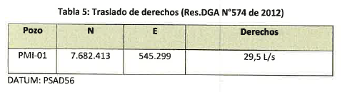

Recientemente, en la RCA N° 106 de 2014 que aprobó el proyecto "Continuidad Relaves Convencionales, Depósito Pampa Pabellón", se establece que los pozos de Michincha ubicados en el entorno del depósito de relaves, son parte de la cortina hidráulica de pozos para el control de infiltraciones del tranque. En los Cuadros 1 y 2 del Anexo 8 de la DIA del proyecto mencionado, se indican los pozos que actualmente están operando, dentro de los cuales se especifican los pozos consultados: MTP-09, MTP-12(reemplazo del MTP-04) y PMI-01:

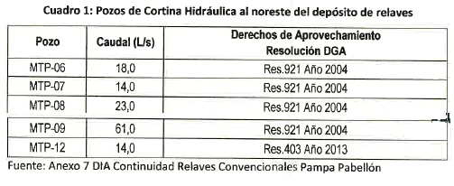
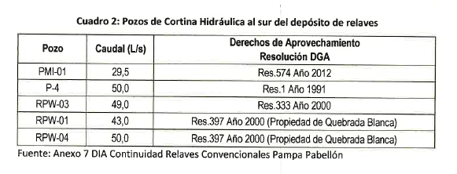

El sistema de mitigación de la vertiente de Michincha se encuentra en operación desde el 5 de mayo del año 2005, con un caudal de reposición de 5 l/s. En efecto, con fecha 5 de enero del año 2005, mediante carta GMACP N° 128, Collahuasi informa a la Comisión Regional de Medio Ambiente que el sistema de mitigación se encuentra en condiciones de operar inmediatamente y solicita formalmente su autorización.

Posteriormente, en el marco de los reportes oficiales de monitoreo de agua que Collahuasi entrega a la autoridad de forma semestral y anual, se establece el inicio de la mitigación con fecha 5 de mayo 2005, y se entregan todos los resultados de los monitoreos asociados a la vertiente, en particular las mediciones de caudal y calidad físico-química de las aguas.

Registros
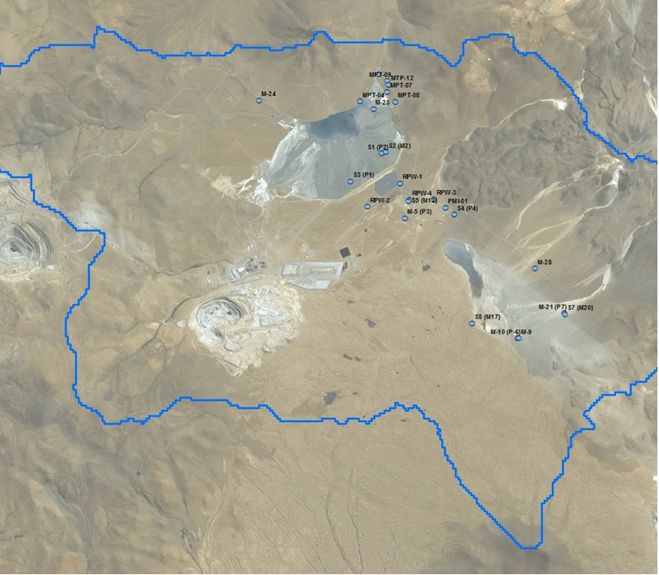

Figura 3. | Fuente: ORD. N° 49/2015 del Departamento de Conservación y Protección de Recursos Hídricos de la DGA (Anexo 2).
Descripción de medio de prueba: Localización de pozos con derechos de aprovechamiento en la cuenca del Salar de Michincha.

Afectación de la vegetación.

Número de hecho constatado: 2 | Estación N°: 1
Exigencias:

RCA N° 144/2007 Considerando 6.2 Seguimiento Vegetacional:

Con el objeto de monitorear el comportamiento efectivo del nivel freático superior se instalarán punteras ubicadas en tres transectos de punteras, entre la ubicación de los nuevos pozos y el límite del polígono correspondiente a la unión de los vértices de coordenadas 531.850 E y 7.719.800 N; 536.650 E y 7.717.250 N. Se construirán seis punteras por cada transecto. La ubicación exacta de cada puntera dentro del polígono indicado será definida en conjunto con la Autoridad.

Con todo, en caso que estas punteras registren un descenso en la napa superior al esperado según la sensibilización del modelo, se podrán construir nuevas punteras, siguiendo el trazado de los transectos definidos en la pregunta.

Hechos:

El Servicio Agrícola y Ganadero (SAG) remitió mediante ORD. N° 233/2015 el informe (Anexo 5) que da cuenta del resultado de la actividad de medición y análisis realizada los días 25 y 26 de febrero de 2015 en el humedal Jachucoposa, informando lo siguiente:

- El informe entrega la evolución de las transectas a partir de la puesta en marcha de los sistemas de riego en Jachucoposa, presentando los porcentajes de participación de todos los elementos que forman parte del humedal y se compara con las lecturas realizadas en las temporadas anteriores.

- Hasta el año 2012 en el humedal se realizaron mediciones en base a 7 transectas fijas de 50 m de longitud, tomándose como testigo dos transectas, una correspondiente al Sector F, que forma parte del área de control respecto al cambio de posición de pozos de extracción de agua. La segunda transecta testigo corresponde a la transecta de Coposito, la cual es un control que apunta a aislar el efecto de las precipitaciones respecto al efecto antrópico del humedal, ya que corresponde a una vega salina que responde principalmente a las precipitaciones, por no contar con fuentes de suministro hídrico a través de afloramientos de agua (escurrimiento superficial).

- A partir del año 2013 se adicionó la medición de 4 nuevas transectas (una segunda transecta denominada T2 en el sector F y las transectas T2A, T3A, T4A en el sector Jachucoposa), las tres últimas tienen como objetivo completar la cobertura de medición del borde del humedal. La inclusión de estas nuevas líneas de medición permitió cubrir la extensión de toda la vegetación azonal hídrica terrestre en términos de extensión areal, lo que posibilita controlar todos los tipos vegetacionales, en cuanto a cobertura y participación porcentual de cada una de las especies que conforman dichas formaciones (En figuras 4, 5 y 6 se visualiza la ubicación de las transectas de los sectores Jachucoposa, Llaretillas y Coposito, respectivamente).

Registros
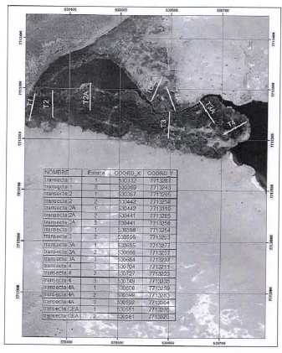
Figura 4. | Fuente: Informe SAG (Anexo 5)
Descripción de medio de prueba:
Plano de ubicación de las transectas de seguimiento del sector Jachucoposa.

Registros
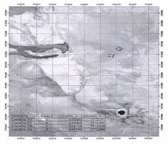 |  | 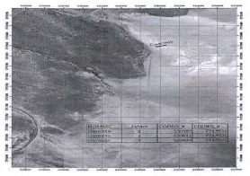
Figura 5. | Fuente: Informe SAG (Anexo 5) | Figura 6. | Fuente: Informe SAG (Anexo 5)
Descripción medio de prueba:  Plano de ubicación de las transectas de seguimiento del sector Llaretillas, Salar de Coposa. |  | Descripción medio de prueba:  Plano de ubicación de las transectas de seguimiento del sector control Coposito, Salar de Coposa.

- En la gráfica de la transecta 1 (Figura 7) se apreció que las variaciones respecto del año anterior son mínimas, destacando una leve disminución del componente salino. El suelo desprovisto de vegetación no presenta cambios.

- En la transecta 2 (Figura 8) se observó un incremento de la cobertura de plantas fotosintéticamente activas con respecto a la temporada anterior, alcanzando el 70 % de cubrimiento.

- En la transecta 3 (Figura 9) se evidenció una disminución del afloramiento salino, espacio que es ocupado por vegetación.

- Con respecto a la transecta 4 (Figura 10) se observó que no hubo variaciones significativas en los distintos elementos de la unidad, con respecto a la temporada anterior.

- En la transecta testigo Coposito (Figura 11) el componente vegetación se mantuvo similar, sin cambios significativos; sin embargo, del resto de los elementos que se presentan en la unidad, el mantillo se incrementó en 10 % y el componente salino disminuyó en 6 % con respecto a la temporada anterior.

- En cuanto a la transecta CEA (Figura 12), los diferentes elementos que se presentan en la unidad se mantienen sin cambios significativos, en comparación a la temporada anterior.

- En las transectas del sector F (Figura 13 y 14) los cambios no son significativos en cuanto a la cobertura de los distintos elementos identificados en terreno, sin embargo se observó lo mismo que en la temporada anterior, activación de procesos erosivos, dejando como consecuencia descalce de plantas adultas, motivo por el cual se procedió a medir la distancia entre el sustrato basal y la parte alta de la planta. Como resultado de estas mediciones, se determinó un valor máximo de erosión de 20 cm en la transecta T1 y 12 cm como valor mínimo, mientras que en la transecta T2 el valor máximo llegó a 30 cm (Ver imagen 1 y 2).

- En la transecta 2A (Figura 15) se observó una disminución del componente salino. En relación al resto de los elementos de la unidad, el incremento de la vegetación y el aumento de rastrojo no presentan variación significativa.

- En la transecta 3A (Figura 16) se evidenció una disminución del mantillo de 5 %, el resto de los componentes no presentan cambios significativos en comparación a la temporada anterior.

- La transecta 4A (Figura 17) no presenta cambios significativos en ninguno de los elementos que constituyen la unidad, con respecto a la temporada anterior.

Finalmente el SAG indicó textualmente lo siguiente: “Los resultados entregados precedentemente, dan cuenta de las actividades de medición y seguimiento que se realizan en el humedal Jachucoposa desde el año 2010 a la fecha, lo cual ha permitido evaluar el nivel de cumplimiento de los compromisos ambientales establecidos por la Compañía Minera Doña Inés de Collahuasi en los proyectos que cuentan con Resolución de Calificación Ambiental”.

Registros
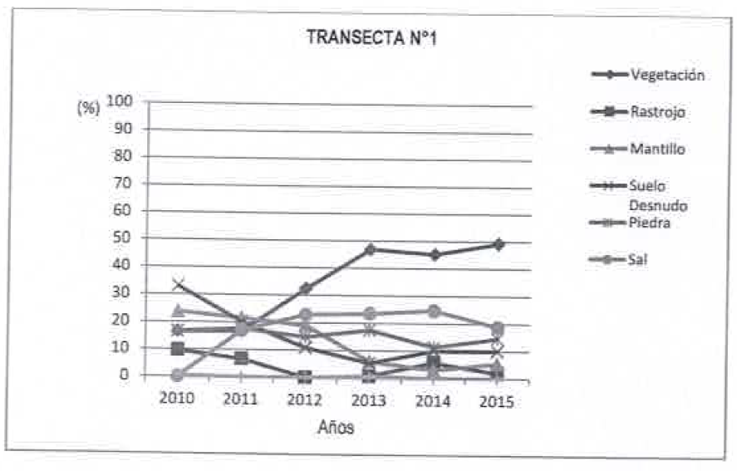 |  | 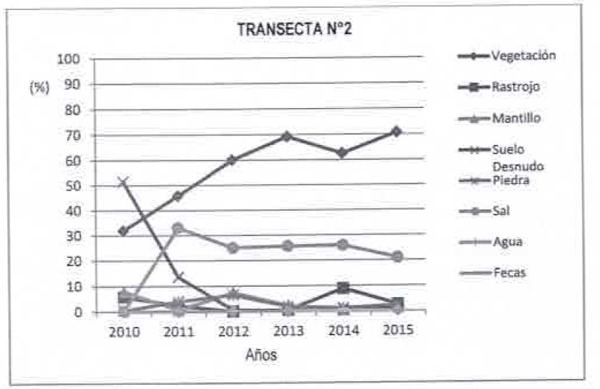
Figura 7. | Fuente: Informe SAG (Anexo 5) | Figura 8. | Fuente: Informe SAG (Anexo 5)
Descripción medio de prueba:  Dinámica de cambio en los componentes del humedal de la transecta N° 1. |  | Descripción medio de prueba:  Dinámica de cambio en los componentes del humedal de la transecta N° 2.

Registros
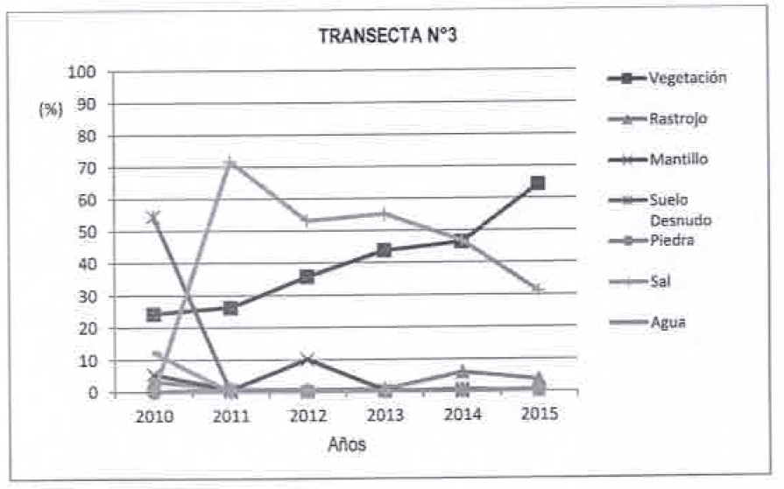 |  | 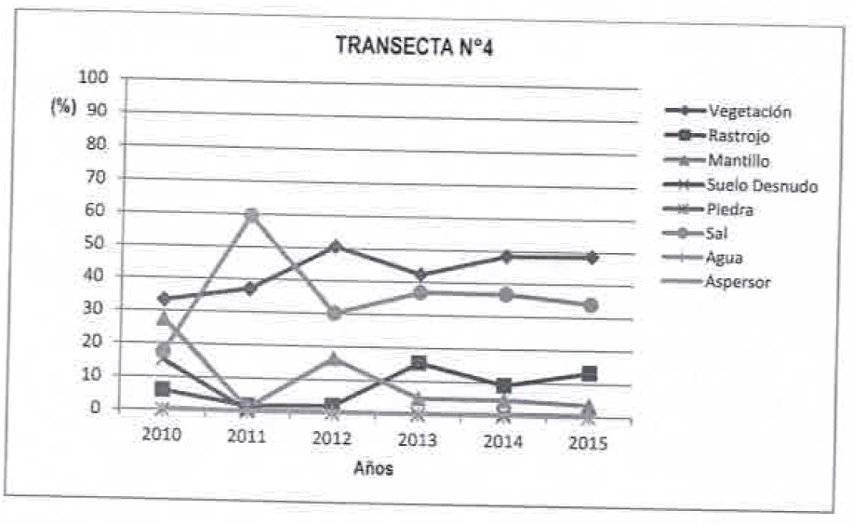
Figura 9. | Fuente: Informe SAG (Anexo 5) | Figura 10. | Fuente: Informe SAG (Anexo 5)
Descripción medio de prueba:  Dinámica de cambio en los componentes del humedal de la transecta N° 3. |  | Descripción medio de prueba:  Dinámica de cambio en los componentes del humedal de la transecta N° 4.

Registros
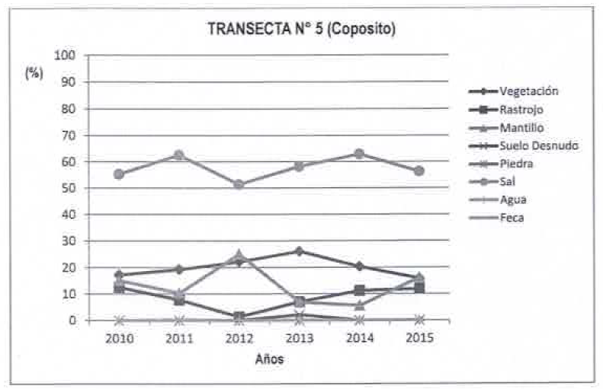 |  | 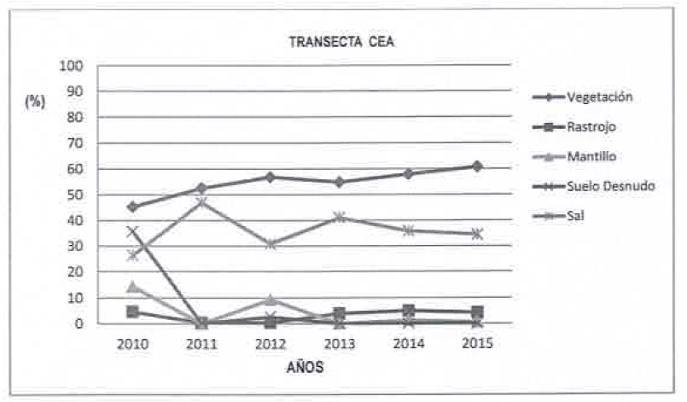
Figura 11. | Fuente: Informe SAG (Anexo 5) | Figura 12. | Fuente: Informe SAG (Anexo 5)
Descripción medio de prueba:  Dinámica de cambio en los componentes del humedal de la transecta N° 5 (Coposito). |  | Descripción medio de prueba:  Dinámica de cambio en los componentes del humedal de la transecta CEA.

Registros
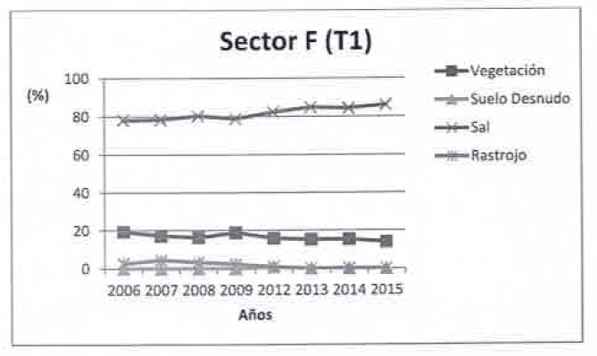 |  | 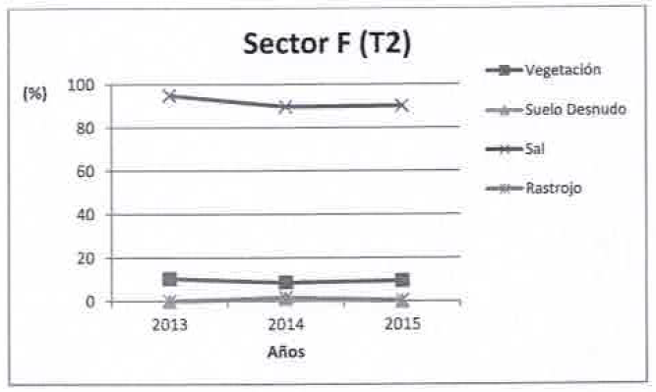
Figura 13. | Fuente: Informe SAG (Anexo 5) | Figura 14. | Fuente: Informe SAG (Anexo 5)
Descripción medio de prueba:  Dinámica de cambio en los componentes del humedal de la transecta N° 1 del Sector F. |  | Descripción medio de prueba:  Dinámica de cambio en los componentes del humedal de la transecta N° 2 del Sector F.

Registros
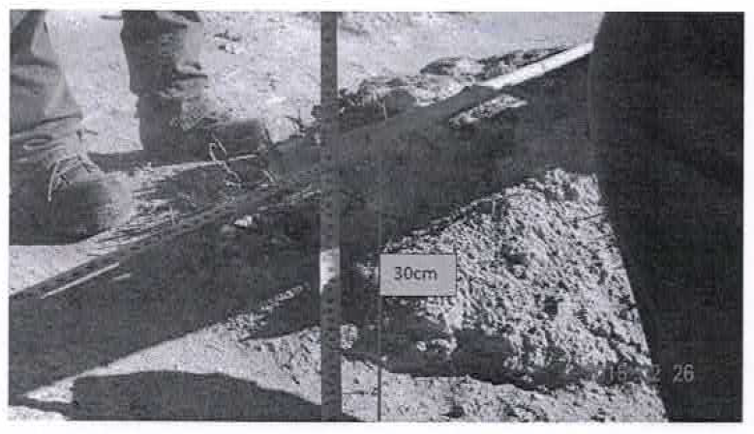 |  | 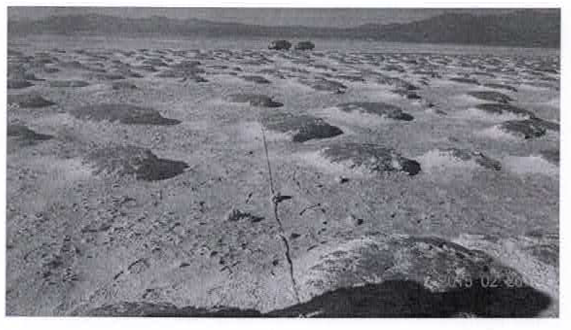
Imagen 1. | Fuente: Informe SAG (Anexo 5) | Imagen 2. | Fuente: Informe SAG (Anexo 5)
Descripción medio de prueba:  Constatación de activación de proceso erosivo en Sector F, temporada 2015. |  | Descripción medio de prueba:  Vista transecta N° 1, Sector F, temporada 2015.

Registros
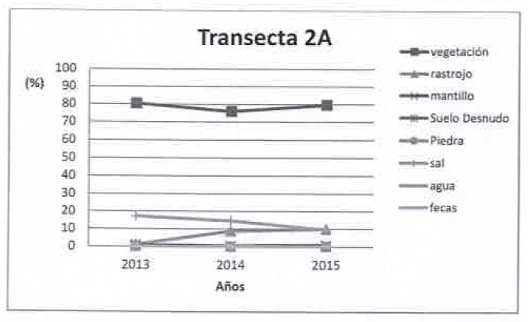 |  | 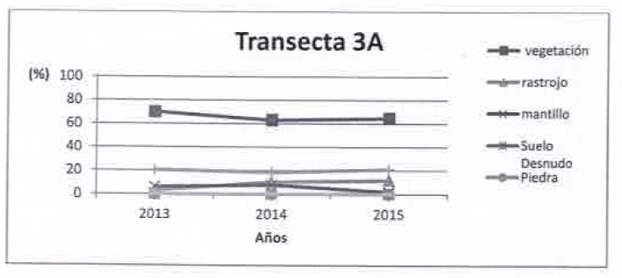
Figura 15. | Fuente: Informe SAG (Anexo 5) | Figura 16. | Fuente: Informe SAG (Anexo 5)
Descripción medio de prueba:  Dinámica de cambio en los componentes de la transecta N° 2A. |  | Descripción medio de prueba:  Dinámica de cambio en los componentes de la transecta N° 3A.

Registros
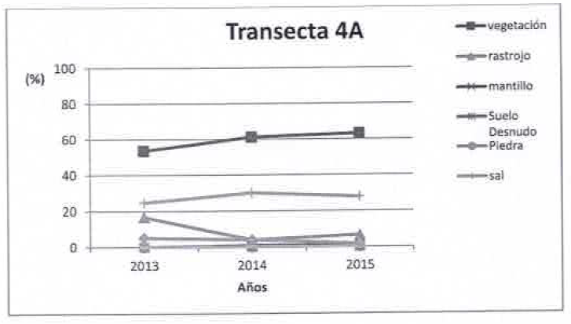

Figura 17. | Fuente: Informe SAG (Anexo 5)
Descripción medio de prueba:
Dinámica de cambio en los componentes de la transecta N° 4A.

Número de hecho constatado: 3 | Estación N°: 2
Exigencias:

RCA N° 713/1995 Resuelvo 2°

Los documentos denominadas “Estudio de Impacto Ambiental del proyecto Minero Collahuasi”, “Anexo con respuestas a observaciones presentadas por COREMA”, de fecha 23 de noviembre de 1995, y Acta de reunión”, de fecha 18 de diciembre de 1995, se consideran oficiales y parte integrante de esta Resolución. En consecuencia, todas las medidas y acciones señaladas en dichos documentos deberán considerarse asumidas por la empresa Compañía Minera Doña Inés de Collahuasi S.A..

Estudio de Impacto Ambiental del proyecto Minero Collahuasi. Numeral 6.4.1. Compensación por pérdida de bofedales

Como es inevitable la pérdida de bofedales en las cercanías del rajo de Rosario, la ubicación del estéril dentro del cono de depresión del rajo es la solución ambiental de largo plazo más aceptable para minimizar el problema de infiltraciones de fluidos ácidos provenientes de otros depósitos. Cabe hacer presente que estos bofedales han sido y son dañados por la actividad minera histórica de la zona.

Como compensación a la pérdida de estos bofedales y vegas, se proponen soluciones con miras, en primer lugar, a la rehabilitación de los bofedales en la Quebrada de Chiclla, y en segundo lugar al aumento en la productividad de los bofedales existentes en las inmediaciones del área de la mina.

La Quebrada Chiclla se encuentra actualmente muy degradada, producto de emplazamientos y efectos históricos causados por actividades relacionadas con la minería del oro. El terreno se encuentra muy removido y en la actualidad no hay vestigios de bofedales. No obstante, el agua superficial de esta quebrada, según muestras tomadas, es de buena calidad, por lo que permitiría el desarrollo y mantención de un bofedal.

La primera etapa, de un total de tres, consistirá en el desarrollo de un programa de investigación multidisciplinario con dos objetivos. El primer objetivo será la evaluación de oportunidades de mejorar la productividad de los bofedales existentes, a través de opciones como adición de nutrientes y/o aumento del suelo apto para el crecimiento de esas especies, mejorando la eficiencia en la utilización del agua y en el riego y aumentando la superficie de áreas productivas. El segundo objetivo será investigar la metodología para rehabilitar el bofedal de la quebrada de Chiclla. El programa incluirá la revisión de la bibliografía existente sobre bofedales y su rehabilitación. Esto será seguido por un programa de investigación en laboratorio para completar la información previa necesaria. Subsecuentemente, se realizarán investigaciones y pruebas en terreno del desarrollo del suelo, aumento de la productividad y pruebas de rehabilitación. Nuevamente, un equipo multidisciplinario desarrollará estrategias y evaluará las opciones más eficientes y de costo más efectivo para su rehabilitación, maximizando el beneficio ambiental. En forma previa al emplazamiento del depósito de Rosario, se recuperarán los suelos asociados a los bofedales que serán enterrados o sepultados por los depósitos del rajo de Rosario. La utilización de estos suelos, el uso de fertilizantes comerciales, de suelo orgánico nutrientes provenientes del sistema de tratamiento de aguas servidas del proyecto, están entre las opciones que serán evaluadas para el programa de rehabilitación. Los resultados de este programa contribuirán en gran forma al conocimiento de los bofedales y su rehabilitación. Ellos estarán disponibles para entidades gubernamentales, la comunidad científica y grupos ambientales interesados en programas de rehabilitación en otras partes del país.

La segunda etapa, luego del término exitoso de la primera, involucrará la implementación de las recomendaciones de la etapa de investigación. Esto incluirá, donde sea técnica y económicamente factible, el incremento progresivo de la productividad de los bofedales existentes y la progresiva rehabilitación de ellos en la Quebrada Chiclla. Esta etapa debería incluir las siguientes actividades:

- Nivelación del terreno removido, para restablecer la topografía;
- Reestablecer el cauce del agua, de manera tal que favorezca el desarrollo de bofedales;
- Transportar la cubierta vegetal de los bofedales desde el lugar en donde se depositarán los estériles de Rosario a la Quebrada Chiclla;
- Hacer un seguimiento de parámetros físicos, químicos y biológicos de la Quebrada Chiclla, para estudiar la evolución de su recuperación.

La tercera etapa será de monitoreo, para evaluar los resultados obtenidos y así poder efectuar las adecuaciones y correcciones necesarias al programa. Se incluirán en esta etapa:

- Estudios para evaluar los parámetros físicos, químicos y biológicos de la Quebrada Chiclla con el propósito de caracterizar la evolución de su recuperación.
- Evaluar el mejoramiento de productividad en los bofedales existentes.

Esta acción de compensación corresponde en la práctica a una acción de reparación que haría Collahuasi, asociada al impacto generado en el pasado por terceros ajenos al proyecto.

Hechos:

- En la actividad de inspección ambiental se constató lo siguiente:

- Se revisó la quebrada de Chiclla desde su inicio en el sector norte, constatándose la existencia de una señalética que restringía el paso quebrada abajo. De acuerdo a lo informado por el Sr. Germán Betzhold, Ingeniero de Compensación de la Superintendencia de Estudios y Monitoreos, informó que no habían barreras para evitar el ingreso, ya que el camino se encontraba inhabilitado para el paso de vehículos, por ende, no había tránsito hacia ese sector.

- Al comenzar el recorrido se constató la presencia de especies asociadas a la formación de pajonal (Festuca sp.), además de individuos del género Parastrephia, los cuales se encontraban asociados a un escaso escurrimiento superficial.

- Posteriormente, se realizó la verificación del plan de replante del bofedal de la quebrada Chiclla, constatándose un total de 6 parcelas con diferentes porcentajes de cobertura vegetacional, principalmente de Oxychloe andina y Zameiocirpus atacamensis. Entre las parcelas 5 y 6 se observaron diversos residuos (tuberías, malla galvanizada, restos de HDPE), los cuales se encontraban en el fondo de algunas lagunas. Además, se constató la presencia de una carpeta de HDPE y tubería de PVC desviando los cursos de agua superficiales de la quebrada. Adicionalmente, a lo largo de las seis parcelas, se evidenció la presencia de pastelones de bofedal muerto, o en malas condiciones, los cuales se encontraban acopiados sin ser replantados en el sector.

- Durante el recorrido por la quebrada, se constató que entre las parcelas 1 y 3, se encontraban presentes anfibios del género Telmatobius en diferentes estados.

- Finalmente, se constató la presencia de una barrera metálica y señalética para impedir el paso a personas no autorizadas por el extremo sur de la quebrada, al cual se accede desde el camino público.

- Mediante Carta GMA N° 027/15 (Anexo 6) el titular del proyecto remitió el documento denominado “Informe de temporada 2014 – 2015 Rehabilitación Bofedal Quebrada Chiclla”; el cual fue remitido al SAG mediante ORD. MZN N° 208/2015 (Anexo 7) quienes enviaron a través de ORD. N° 221/2015 (Anexo 8) las siguientes observaciones:

- El Informe entregado no da cuenta del cumplimiento de objetivos, así como tampoco se define una imagen objetivo que dé cuenta de lo que se espera alcanzar para el tipo de formación vegetacional en el sector de Chiclla.

- No entrega información respecto del(los) lugar(es) desde donde se obtiene el material vegetal replantado en el bofedal Chiclla, por lo que se solicita su identificación y georreferenciación en coordenadas UTM, Datum WGS 84 huso 19 S. Adicionalmente, se requiere se informe la eventual afectación que puede provocar al sitio desde donde es obtenido el material de replante.

- No presente información sobre la georreferenciación de los sectores de trabajo y del área a recuperar, por lo que se deberá informar los puntos georreferenciados de los polígonos en coordenadas UTM, Datum WGS 84 huso 19S, o en su defecto en presentar la información en formato digital shp o kml.

- El informe sólo entrega los avances de la superficie de las parcelas de trabajo en relación a la superficie total comprometida y no presenta cronograma de trabajo que indique claramente la etapa del plan de compensación por pérdida de bofedales que se está desarrollando, de acuerdo a lo establecido en el numeral 6.4.1. del ElA del proyecto "Compañía Doña Inés de Collahuasi”, así como tampoco se establecen plazos ni metas para el cumplimiento de los objetivos, por lo que se solicita su incorporación.

- El informe señala que las actividades de trasplante se concentran en una especie de gramínea (paja brava) como dominante del bofedal, sin embargo, estas especies no son propias de este tipo de formación vegetal, por lo que se requiere que el titular justifiquen la composición vegetal, en términos porcentuales, que espera obtener con la medida de reparación.

- El titular sólo presenta una descripción de las actividades asociadas a la canalización y riego de bofedal, sin embargo, no se específica cual será el resultado de estas labores al término de la etapa 2 del plan de recuperación, considerando que la vegetación deberá sustentarse sin manejo y que los anfibios del género Telmatobius presentes en el área están directamente relacionados al caudal superficial, por lo que se requiere que el titular complemente dicha información. Asimismo, se requiere que el titular justifique los desvíos de canales superficiales, así como si generan afectación a la fauna y flora silvestre del área, en consideración que en la visita realizada en el mes de marzo 2015, se evidenció la desviación de los flujos superficiales de aguas en toda la quebrada de Chiclla.

Manejo de residuos mineros masivos.

Número de hecho constatado: 4 | Estación N°: 3
Exigencia: RCA N° 114/2007, Considerando 3.6.2.

Para el relleno del rajo Huinquintipa Sur, el vaciado del estéril se realizará a piso y alejado del borde, para luego ser empujado en la dirección de avance, utilizando en todo momento el camino existente construido para la explotación de este rajo. Será rellenado por el material estéril hasta alcanzar el nivel de la topografía del sector, rellenando un área aproximada de 65.000 m² que corresponde a la superficie total proyectada de dicho rajo.

El relleno dentro de los límites del rajo Huinquintipa Sur no podrá afectar de forma alguna las Quebradas San Daniel y San Nicolás cercanas al área de emplazamiento del proyecto.

Hechos:

- En la actividad de inspección ambiental se evidenció lo siguiente:

- Se observó la Quebrada San Nicolás desde la corona del botadero 4.600 o denominado “El Puma”, que pertenece al botadero de estériles del rajo Rosario (original). Se pudieron observar los canales de contorno de este botadero y una barrera física (pretil) que serviría como contención a bolones que pudiesen llegar a la quebrada. Además, se observó un tambor pintado (naranja) que serviría como indicación del límite físico del botadero, respecto de la Quebrada San Nicolás, sin embargo, no sería lo suficientemente visible para no sobrepasar los límites permitidos.

- Adicionalmente el Sr. Luis Muñoz Galleguillos, Supervisor SIGEI, indicó que ya no existiría avance de ese botadero en ese sector hacia la Quebrada San Nicolás.

- Se constató un botadero antiguo (proyecto original) que estaría sobre la Quebrada San Daniel. No fue posible observar pretiles de contención del botadero y tampoco canales de contorno.

- Se evidenció un camino que atraviesa la Quebrada San Daniel en el punto de coordenadas UTM DATUM WGS 84 HUSO 19 S 7.681.066 m. N; 525.276 m. E, cota 4.374 msnm; que correspondería a un camino minero antiguo, pero no se observaron obras hidráulicas que permitan la conexión superficial a lo largo de toda la quebrada.

- En el acta de inspección ambiental se solicitó al titular entregar las dimensiones del botadero Rosario en relación a: distancias de las quebradas San Nicolás, San Daniel y Huinquintipa; incorporando la proyección del avance futuro del botadero; a lo cual, el titular remitió dichos antecedentes a través de Carta GMA N° 027/15 (Anexo 6), los cuales fueron remitidos a SERNAGEOMIN mediante ORD. MZN N° 208/2015 (Anexo 7), quienes indicaron textualmente a través de ORD. N° 1505/2015 (Anexo 9), lo siguiente:

- De la revisión de la información y los puntos que indican los avances actuales y futuros de los botaderos, se tiene que actualmente ya se ha avanzado sobre las quebradas Huinquintipa y San Daniel.

- De acuerdo a la proyección enviada para 2019, se pretende avanzar 1,2 Km más sobre quebrada Huinquintipa y 1,2 Km sobre San Daniel, sólo quebrada San Nicolás no se verá afectada por el crecimiento de los botaderos (Ver imágenes 3, 4, 5 y 6). Sin embargo el avance de los botaderos sobre Huinquintipa y San Daniel está aprobado por proyectos antiguos (RCA 167/01).

Registros
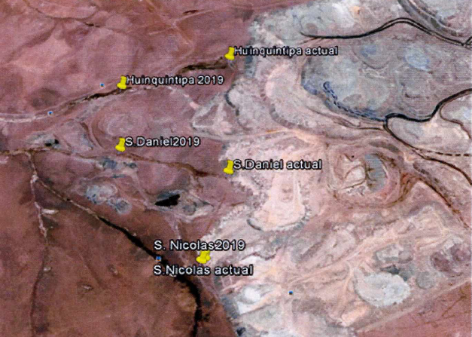 |  | 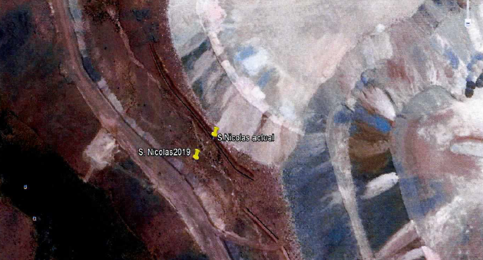
Imagen 3. | Fuente: ORD. N° 1505/2015 SERNAGEOMIN (Anexo 9). | Imagen 4. | Fuente: ORD. N° 1505/2015 SERNAGEOMIN (Anexo 9).
Descripción medio de prueba:  Detalle del sector de ubicación actual del botadero y lo proyectado al año 2019 sobre las quebradas Huinquintipa, San Daniel y San Nicolás. |  | Descripción medio de prueba:  Detalle del sector San Nicolas en relación a la ubicación actual del botadero y lo proyectado al año 2019.

Registros
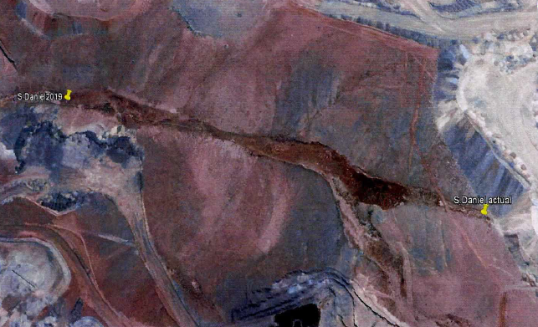 |  | 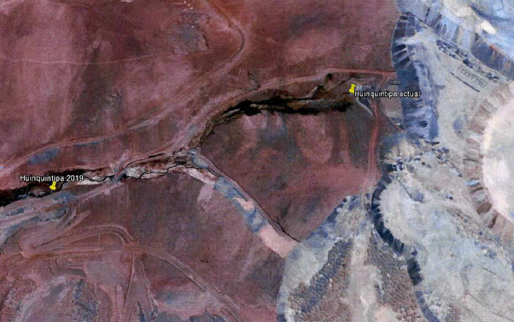
Imagen 5. | Fuente: ORD. N° 1505/2015 SERNAGEOMIN (Anexo 9). | Imagen 6. | Fuente: ORD. N° 1505/2015 SERNAGEOMIN (Anexo 9).
Descripción medio de prueba:  Detalle del sector San Daniel en relación a la ubicación actual del botadero y lo proyectado al año 2019. |  | Descripción medio de prueba:  Detalle del sector Huinquintipa en relación a la ubicación actual del botadero y lo proyectado al año 2019.

CONCLUSIONES.

De los resultados de las actividades de fiscalización, asociados los Instrumentos de Gestión Ambiental indicados en el punto 3, se puede indicar que los principales hallazgos detectados se presentan a continuación. Otros hechos que constatados en la actividad, se encuentran descritas en el acta de inspección ambiental:

N° Hecho constatado | Materia específica objeto de la fiscalización ambiental. | Exigencia asociada | Hallazgos
1 | Ejercicio de los derechos de aprovechamiento | RCA N° 167/2001 Considerando 6.8  Con relación al pozo P-6 destinado a mitigar la vertiente Michincha, las aguas que se podrán utilizar, para efectos de este proyecto, sólo corresponden a 5 l/s, transformándose en un pozo de mitigación, debiendo tramitar para estos efectos el traslado de los derechos de aprovechamiento existente en el mismo. | Se constató que el caudal de bombeo del pozo M-10 (P-6) en el período 2005-2014 supera el máximo autorizado ambientalmente, tanto a escala media mensual, en 36 ocasiones, como a escala media anual, en los años 2006 y 2007.  No obstante, entre el año 2013 – 2014, se registran la superación en 4 ocasiones.

N° Hecho constatado | Materia específica objeto de la fiscalización ambiental. | Exigencia asociada | Hallazgos
3 | Afectación de la vegetación | RCA N° 713/1995 Resuelvo 2°  Los documentos denominadas “Estudio de Impacto Ambiental del proyecto Minero Collahuasi”, “Anexo con respuestas a observaciones presentadas por COREMA”, de fecha 23 de noviembre de 1995, y Acta de reunión”, de fecha 18 de diciembre de 1995, se consideran oficiales y parte integrante de esta Resolución. En consecuencia, todas las medidas y acciones señaladas en dichos documentos deberán considerarse asumidas por la empresa Compañía Minera Doña Inés de Collahuasi S.A..  Estudio de Impacto Ambiental del proyecto Minero Collahuasi. Numeral 6.4.1. Compensación por pérdida de bofedales.  Como es inevitable la pérdida de bofedales en las cercanías del rajo de Rosario, la ubicación del estéril dentro del cono de depresión del rajo es la solución ambiental de largo plazo más aceptable para minimizar el problema de infiltraciones de fluidos ácidos provenientes de otros depósitos. Cabe hacer presente que estos bofedales han sido y son dañados por la actividad minera histórica de la zona.  Como compensación a la pérdida de estos bofedales y vegas, se proponen soluciones con miras, en primer lugar, a la rehabilitación de los bofedales en la Quebrada de Chiclla, y en segundo lugar al aumento en la productividad de los bofedales existentes en las inmediaciones del área de la mina.  La Quebrada Chiclla se encuentra actualmente muy degradada, producto de emplazamientos y efectos históricos causados por actividades relacionadas con la minería del oro. El terreno se encuentra muy removido y en la actualidad no hay vestigios de bofedales. No obstante, el agua superficial de esta quebrada, según muestras tomadas, es de buena calidad, por lo que permitiría el desarrollo y mantención de un bofedal.  La primera etapa, de un total de tres, consistirá en el desarrollo de un programa de investigación multidisciplinario con dos objetivos. El primer objetivo será la evaluación de oportunidades de mejorar la productividad de los bofedales existentes, a través de opciones como adición de nutrientes y/o aumento del suelo apto para el crecimiento de esas especies, mejorando la eficiencia en la utilización del agua y en el riego y aumentando la superficie de áreas productivas. El segundo objetivo será investigar la metodología para rehabilitar el bofedal de la quebrada de Chiclla. El programa incluirá la revisión de la bibliografía existente sobre bofedales y su rehabilitación. Esto será seguido por un programa de investigación en laboratorio para completar la información previa necesaria. Subsecuentemente, se realizarán investigaciones y pruebas en terreno del desarrollo del suelo, aumento de la productividad y pruebas de rehabilitación. Nuevamente, un equipo multidisciplinario desarrollará estrategias y evaluará las opciones más eficientes y de costo más efectivo para su rehabilitación, maximizando el beneficio ambiental. En forma previa al emplazamiento del depósito de Rosario, se recuperarán los suelos asociados a los bofedales que serán enterrados o sepultados por los depósitos del rajo de Rosario. La utilización de estos suelos, el uso de fertilizantes comerciales, de suelo orgánico nutrientes provenientes del sistema de tratamiento de aguas servidas del proyecto, están entre las opciones que serán evaluadas para el programa de rehabilitación. Los resultados de este programa contribuirán en gran forma al conocimiento de los bofedales y su rehabilitación. Ellos estarán disponibles para entidades gubernamentales, la comunidad científica y grupos ambientales interesados en programas de rehabilitación en otras partes del país. ·  La segunda etapa, luego del término exitoso de la primera, involucrará la implementación de las recomendaciones de la etapa de investigación. Esto incluirá, donde sea técnica y económicamente factible, el incremento progresivo de la productividad de los bofedales existentes y la progresiva rehabilitación de ellos en la Quebrada Chiclla. Esta etapa debería incluir las siguientes actividades:  - Nivelación del terreno removido, para restablecer la topografía;  - Reestablecer el cauce del agua, de manera tal que favorezca el desarrollo de bofedales;  - Transportar la cubierta vegetal de los bofedales desde el lugar en donde se depositarán los estériles de Rosario a la Quebrada Chiclla;  - Hacer un seguimiento de parámetros físicos, químicos y biológicos de la Quebrada Chiclla, para estudiar la evolución de su recuperación.  La tercera etapa será de monitoreo, para evaluar los resultados obtenidos y así poder efectuar las adecuaciones y correcciones necesarias al programa. Se incluirán en esta etapa:  - Estudios para evaluar los parámetros físicos, químicos y biológicos de la Quebrada Chiclla con el propósito de caracterizar la evolución de su recuperación.  - Evaluar el mejoramiento de productividad en los bofedales existentes.  Esta acción de compensación corresponde en la práctica a una acción de reparación que haría Collahuasi, asociada al impacto generado en el pasado por terceros ajenos al proyecto. | Se evidenció a lo largo de las seis parcelas del plan de replante, la presencia de pastelones de bofedal muerto, o en condiciones de deterioro, los cuales se encontraban acopiados sin ser replantados en el sector.  Además, el “Informe de temporada 2014 – 2015 Rehabilitación Bofedal Quebrada Chiclla” entregado por el titular no acredita el cumplimiento de los objetivos del plan de compensación por pérdida de bofedales.
4 | Manejo de residuos mineros masivos | RCA N° 114/2007, Considerando 3.6.2.  Para el relleno del rajo Huinquintipa Sur, el vaciado del estéril se realizará a piso y alejado del borde, para luego ser empujado en la dirección de avance, utilizando en todo momento el camino existente construido para la explotación de este rajo. Será rellenado por el material estéril hasta alcanzar el nivel de la topografía del sector, rellenando un área aproximada de 65.000 m² que corresponde a la superficie total proyectada de dicho rajo.  El relleno dentro de los límites del rajo Huinquintipa Sur no podrá afectar de forma alguna las Quebradas San Daniel y San Nicolás cercanas al área de emplazamiento del proyecto. | Se constató el avance de botaderos sobre la Quebrada San Daniel.

DOCUMENTACIÓN SOLICITADA Y ENTREGADA.

N° | N° de hecho asociado | Documento solicitado | Plazo de entrega | Fecha entrega | Observaciones
1 | 3 | Informe del Programa de replantes de bofedales | 01-04-2015 | 01-04-2015 | Solicitó ampliación de plazo.
2 | 4 | Dimensiones del botadero Rosario en relación a: distancias de las quebradas San Nicolás, San Daniel y Huinquintipa; incorporando la proyección del avance futuro del botadero. | 01-04-2015 | 01-04-2015 | Solicitó ampliación de plazo.

ANEXOS.

N° Anexo | Nombre Anexo
1 | Actas de Inspección Ambiental
2 | ORD. N° 049/2015 DGA
3 | ORD. MZN N° 059/2016 SMA
4 | Carta GMA N° 022/16
5 | ORD. N° 232/2015 SAG
6 | Carta GMA N° 027/15
7 | ORD. MZN N° 208/2015 SMA
8 | ORD. N° 221/2015 SAG
9 | ORD. N° 1505/2015 SERNAGEOMIN

